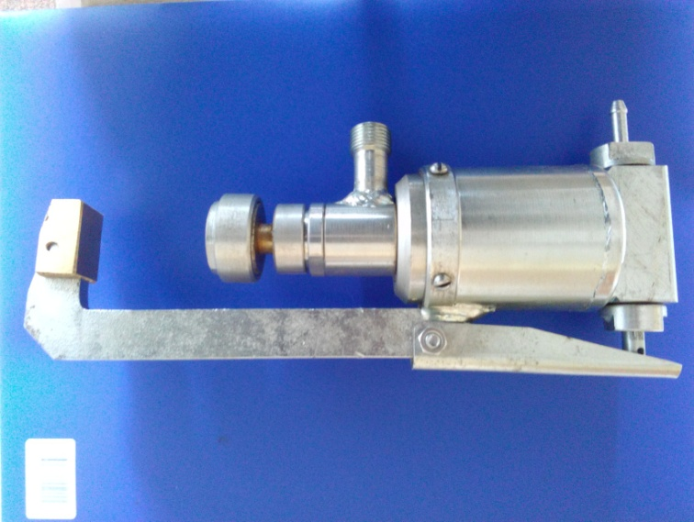

**Струбцина (пневматическая) для заправки баллонов с вентилями 50л СН1**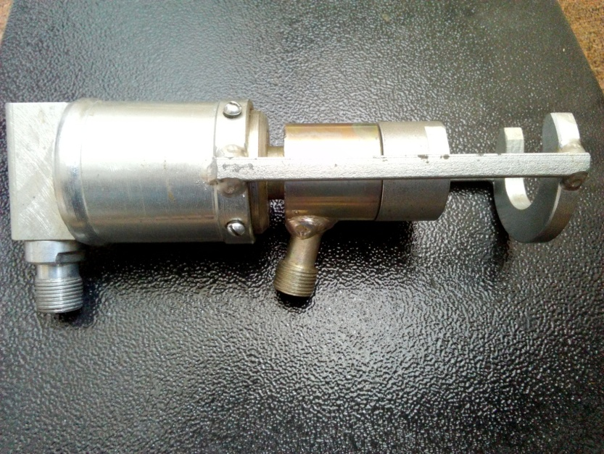

**Струбцина (пневматическая) для заправки баллонов с клапанами**

**Адрес:**

г. Москва Илловайская 2

**Телефон:**

[84953692100](tel:84953692100)

**Почта:**

[fastens.ru@gmail.com](mailto:fastens.ru@gmail.com)

по тел. 8 (863) 2 916 999, через корзину заказов, по электронной почте vinsoazs@yandex.ru

Вот тебе еще один сайт: <https://vgrafike.ru/luchshie-sposoby-poiska-cheloveka-i-informacii-o-nem-v-internete/?utm_referrer=https%3A%2F%2Fzen.yandex.com>

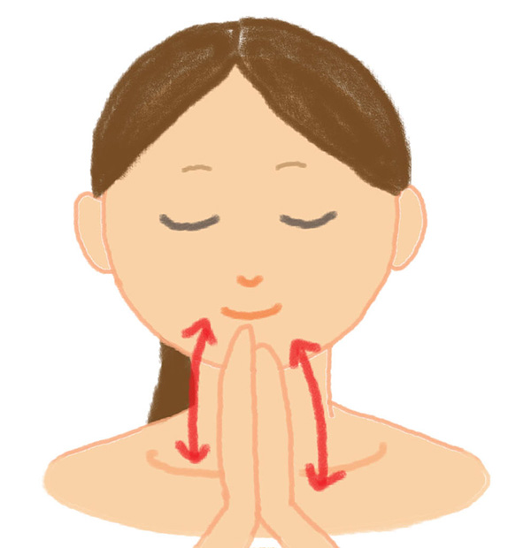

Это обычный способ цигун, который улучшает кровоток в ладонях. Кровообращение улучшается, ладони разогреваются и хорошо подходят для массажа.

**2. Массаж от нижней части горла до задней части шеи**

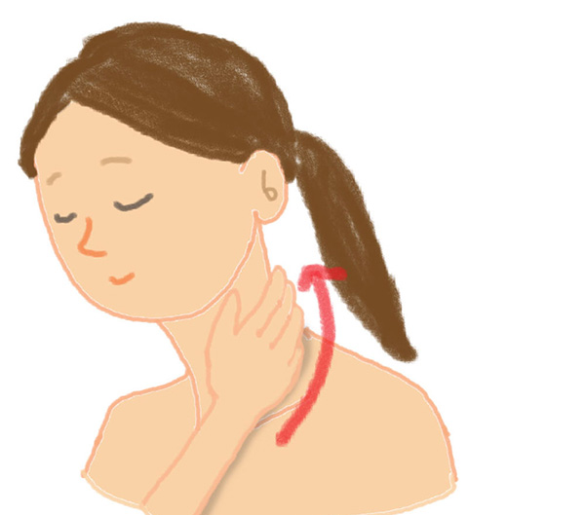

Прижните ладонь на нижней части горла и поднимите ее вверх к задней части шеи. Вернитесь назад и повторите движение. Выполните 50 потираний с каждой стороны. Делайте мягкие потирания — не давите сильно. Использование обеих рук сэкономит ваше время. Но удобней делать массаж по очереди с каждой стороны.

**3. От верхней части горла (кадыка) до нижней части челюсти и за ухо**

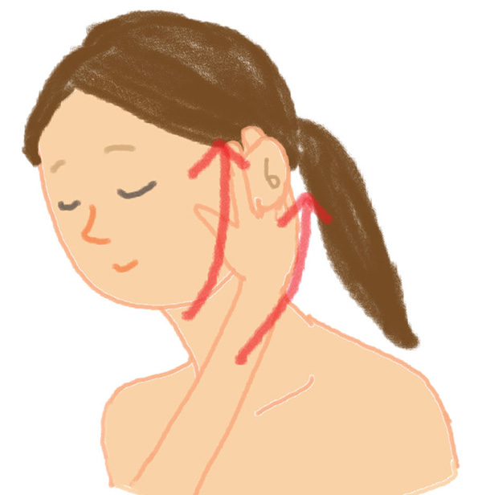

Чтобы было удобно вести ладонь, голову немного наклоните в бок. Положите ладонь на горло — на уровне кадыка и ведите ее вверх к нижней челюсти и затем дальше до уха. При этом ухо заходит между указательным и средним пальцами. Сделайте 50 раз с обеих сторон.

**4. Массаж нижней части лица**

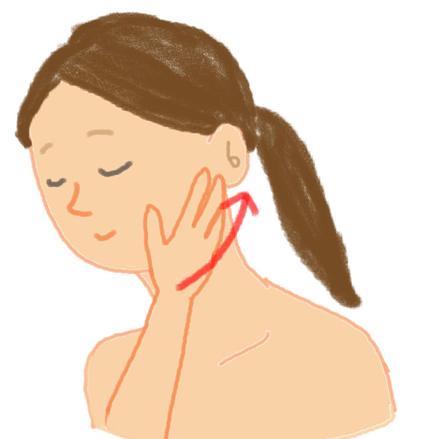

Поставьте ладонь на нижней челюсти у подбородка. Поднимите ее вдоль линии лица и над скулами к уху — 50 раз с каждой стороны.

**5. Мышцы носа**

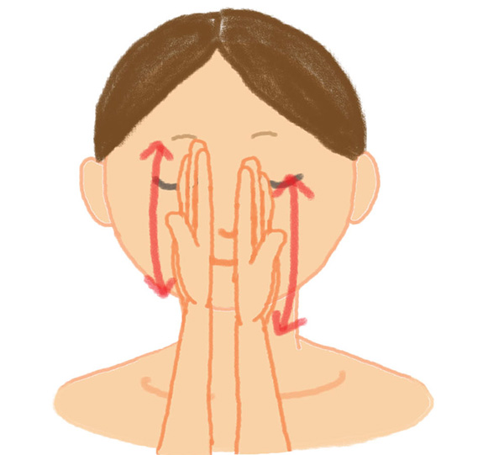

Поставьте ладони мизинцами по бокам носа. Выполните движения верх-вниз 100 раз.

**6.Поднимите лоб ладонью**

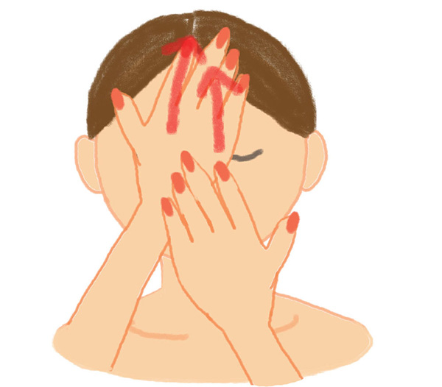

Поставьте ладонь между бровями, задержите на несколько секунд, чтобы кожа прогрелась от тепла рук и поднимите вверх. Сделайте такой массаж по всему лбу — 50 раз. Чередуйте руки, либо выполняйте одновременно двумя руками.

**7. Удары по вискам**

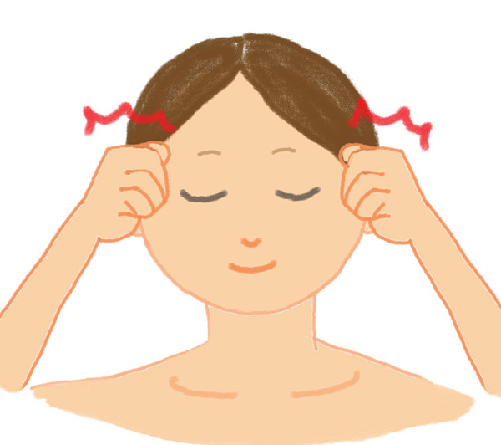

Соберите пальцы в слабый кулак и сделайте 50 легких ударов по вискам. Это процесс, который оказывает большое влияние на красоту.

**8. Потрите виски**

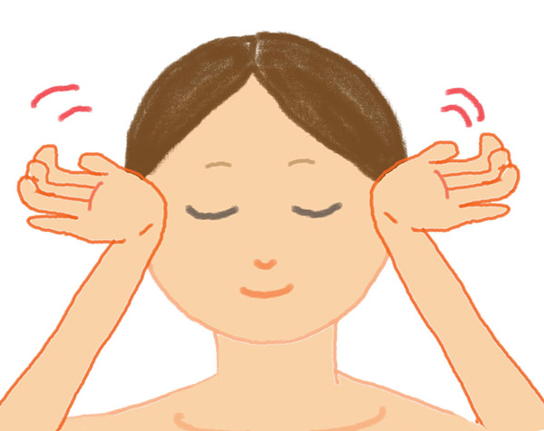

Поставьте запястья рук на область над ухом и сделайте 40 массирующих, круговых движений.

**9. Удары по затылку**

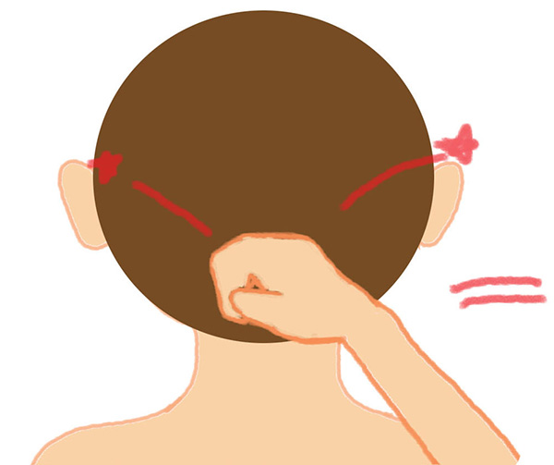

Найдите место, где шея соединяется с черепом и выполните в этой зоне 18 постукиваний кулаком.

**10. Потяните уши**

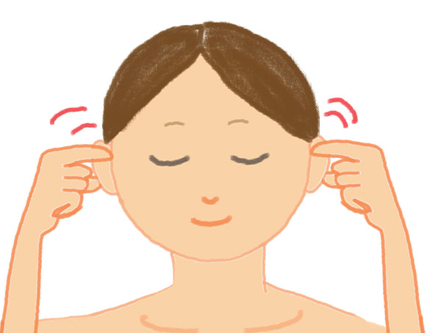

Хорошо помассируйте пальцами каждое ухо. Покрутите мочки и затем потяните каждое ухо вверх по 20 раз.

**11. Растяните мышцы рта**

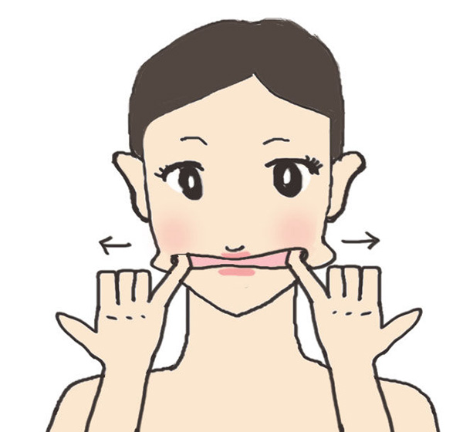

Рот расслаблен, вставьте мизинцы в уголки рта и медленно растяните их в стороны. Выполните от 20 до 30 растягиваний.

**12. Сделайте массаж головы**

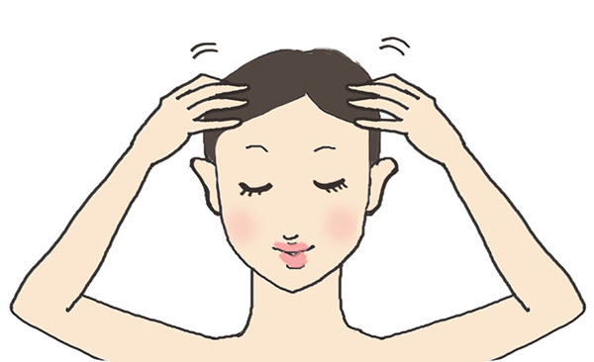

В конце хорошо помассируйте кожу головы. Пройдитесь подушечкам пальцев по всей поверхности черепа.